Ngày soạn : 20/11/2016
Tuần: 12
Tiết thứ: 01
Ngày giảng: | 5B: 23/11/2016  5A: 24/11/2016 | 5C: 24/11/2016
CHƯƠNG 3: HỌC VÀ CHƠI CÙNG MÁY TÍNH
BÀI 1: HỌC TOÁN VỚI PHẦN MỀM CÙNG HỌC TOÁN 5 (TIẾT 1)
I. MỤC TIÊU:
1. Kiến thức:
- Học sinh hiểu công dụng và ý nghĩa của phần mềm học toán lớp 5.
2. Kỹ năng:
- Học sinh tự mở các bài toán và thực hành.
- Thông qua các trò chơi học toán lớp 5, học sinh hiểu và rèn luyện được kĩ năng gõ bàn phím nhanh và thao tác chính xác với chuột.
- Hiểu và thao tác thành thạo với các dạng toán khác nhau, thực hiện đúng theo quy trình làm bài.
3. Thái độ:
- Có thái độ nghiêm túc trong giờ học, hứng thú khi tiếp xúc với máy tính.
II. CHUẨN BỊ:
- Giáo viên: SGK, giáo án, máy tính, máy chiếu, phần mềm học toán 5 đã cài đặt vào máy tính..
- Học sinh: tập, bút, máy tính.
III. CÁC HOẠT ĐỘNG DẠY HỌC:
TG | HOẠT ĐỘNG CỦA GV | HOẠT ĐỘNG CỦA HS
5ph  1ph  10ph  (2’)  (1’)  (6’)  (1’)  23ph  1ph | 1. Bài cũ:  - Ổn định lớp.  - Gọi 1 HS lên máy dùng công cụ phóng to đã học, công cụ lật hình để phóng to, thu nhỏ hình vẽ đồng thời lật hình vẽ.  - Các HS khác thì làm tương tự ở máy mình.  - Nhận xét – ghi điểm.  2. Bài mới:  Hôm nay, thầy sẽ hướng dẫn các em bước sang một chương trình học mới. Học Toán với chương trình học toán lớp 5.  3. Các hoạt động:  a. Hoạt động 1:Giới thiệu phần mềm học toán 5:  MT: Khái quát cho học sinh về các kỹ năng cần có để học tốt chương này.  - Cùng học toán là phần mềm giúp em học, ôn luyện và làm bài tập môn Toán theo chương trình sách giáo khoa. Em sẽ được học, ôn luyện các phép toán liên quan đến số thập phân, các phép công, trừ, nhân, chia số thập phân.  - Phần mềm này cũng giúp em luyện tập kỹ năng sử dụng chuột và các thao tác giao tiếp, hội thoại với máy tính.  b. Hoạt động 2: Khởi động phần mềm:  MT: HS biết cách khởi động phần mềm.  - Nháy đúp chuột lên biểu tượng  để khởi động phần mềm. Màn hình khởi động của phần mềm có dạng như hình dưới đây:  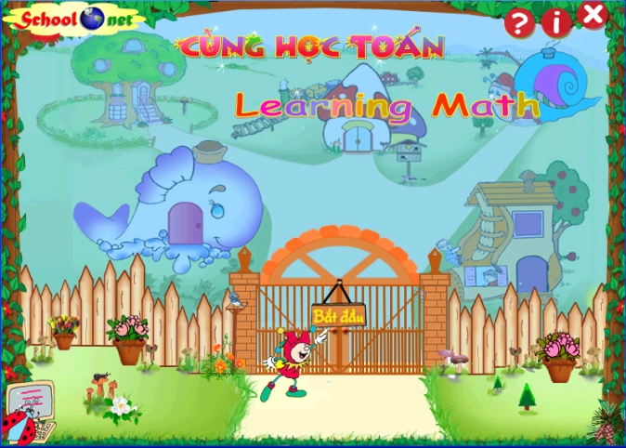  - Nhắp chuột vào tấm biển có chữ Bắt đầu.  - Màn hình hiện ra như sau:  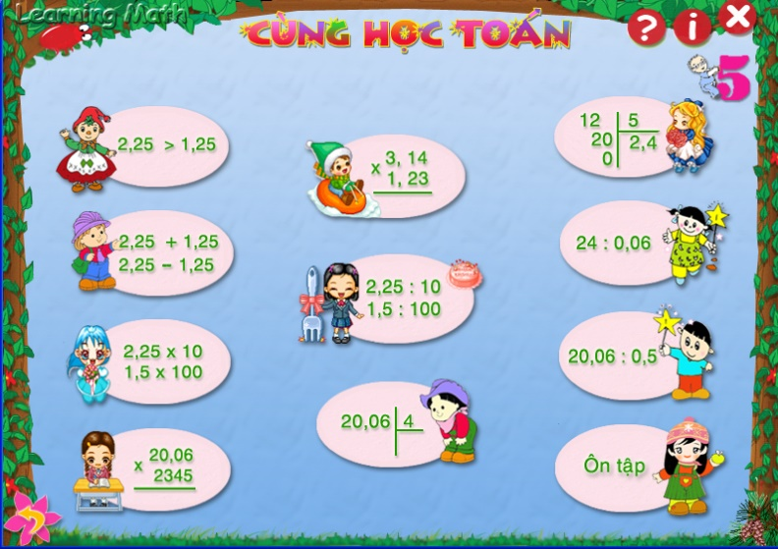  - Màn hình luyện tập bao gồm 11 nút lệnh hình e-líp. Mỗi hình sẽ tương ứng với một phạm vi kiến thức mà em cần học tập. Khi di chuyển chuột tới vị trí một hình, nội dung chính của chủ đề kiến thức tương ứng sẽ được hiển thị.  - Rê chuột lên từng biểu tượng và giải thích.  c. Hoạt động 3: Thực hiện một bào toán:  MT: HS biết các bước để thực hiện một bài toán.  - Khi nháy chuột lên một biểu tượng kiến thức hình e-líp, phần mềm sẽ đưa em vào màn hình ôn luyện và học tập Toán. Với các dạng toán khác nhau thì cách thể hiện các phép toán có thể khác nhau. Tuy nhiên, các màn hình ôn luyện toán đều có các chức năng, nút lệnh tương tự nhau.  - Dưới đây là một màn hình điển hình của phần mềm dùng để thực hiện phép nhân hai số thập phân.  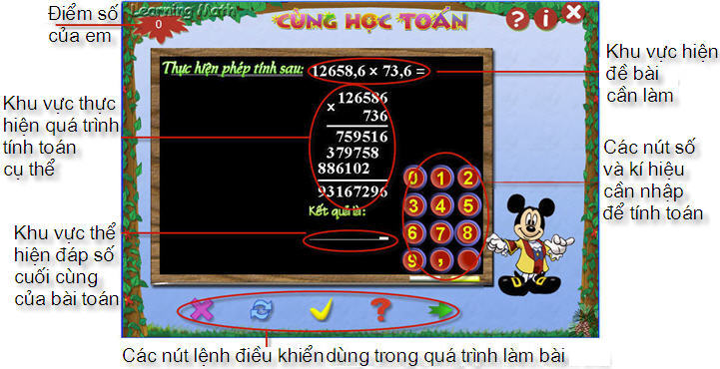  - Em sẽ nhìn thấy một con trỏ nhấp nháy tại một vị trí của bài ôn luyện, đó chính là vị trí cần nhập dữ liệu (số, dấu hoặc chữ). Em có thể dùng bàn phím hoặc các phím số ngay trên màn hình để nhập dữ liệu. Mỗi lần nhập xong, con trỏ sẽ chuyển sang vị trí tiếp theo cần nhập mới. Em có thể điều khiển vị trí con trỏ nhấp nháy bằng cách dùng các phím mũi tên hoặc nháy chuột tại vị trí con trỏ cần chuyển đến. Nhiệm vụ của em là nhập đầy đủ các số hoặc kí tự vào các vị trí cần điền để hoàn thành bài tập ôn luyện.  - Trong khi làm bài em có thể dùng nút lệnh  để nhờ sự trợ giúp của máy tính: máy tính sẽ điền một số hoặc kí tự đúng vào vị trí con trỏ hiện thời. Mỗi lần em nhờ sự giúp đỡ, máy tính sẽ trừ điểm số của em 1 điểm.  - Nếu em đã giải xong một phép toán, hãy dùng nút  để kiểm tra. Nếu phép toán đang làm bị sai, máy tính sẽ tô màu các số nằm tại vị trí sai và hiện đáp án đúng bên cạnh.  - Trong hình ảnh dưới đây, sau khi nháy nút kiểm tra có sáu vị trí sai được tô màu trên màn hình.  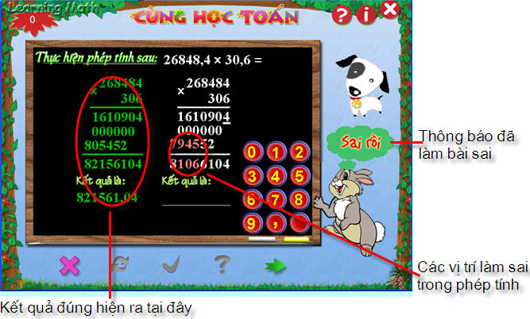  - Nếu làm đúng em sẽ được thưởng thêm 5 điểm cho mỗi phép toán.  - Khi làm xong một phép toán, hãy nháy nút  để thực hiện bài toán tiếp theo do phần mềm tự động sinh ra.  - Nếu muốn làm lại phép tính trên màn hình từ đầu hãy nháy chuột vào nút .  - Sau khi đã làm xong năm phép tính của cùng một dạng toán, phần mềm sẽ hiện hộp hội thoại:    - Nháy nút Cóđể tiếp tục làm các bài toán cùng dạng, nháy nút Không để chuyển sang các dạng toán khác hoặc quay về cửa sổ ôn luyện chính của phần mềm.  d. Hoạt động 4: Kết thúc ôn luyện:  MT: HS biết cách thoát khỏi chương trình học toán 5.  - Muốn kết thúc bài ôn luyện hiện thời hãy nháy nút  để quay về cửa sổ ôn luyện chính.  - Muốn thoát chương trình hãy nháy chuột vào nút ở phía trên bên phải màn hình.  e. Hoạt động 5: Thực hành:  MT:HS ôn luyện kỹ năng làm toán với chương trình học toán 5.  - Yêu cầu HS khởi động phần mềm học toán lớp 5 lên và lựa chọn nỗi dung luyện tập phù hợp.  - Quan sát + hướng dẫn HS thực hành.  - Lưu ý: Mỗi HS đều được thực hành.  4. Củng cố - dặn dò:  - Nhắc lại cách khởi động, chọn bài học, cách thoát chương trình học toán lớp 5.  - Nắm chắc kỹ năng để tiết tới thực hành tiếp.  - Nhận xét tiết học. | - Lên máy thực hành.  - Nhận xét.  - Chú ý lắng nghe.  - Lắng nghe.  - Quan sát + lắng nghe.  - Quan sát.  - Lắng nghe + quan sát.  - Quan sát + lắng nghe.  - Thực hành dưới sự hướng dẫn của GV.  - Lắng nghe.

* SỬACHỮA - BỔ SUNG

* RÚT KINH NGHIỆM

Ngày soạn : 20/11/2016
Tuần: 12
Tiết thứ: 02
Ngày giảng: | 5B: 23/11/2016  5A: 24/11/2016 | 5C: 24/11/2016
BÀI 1: HỌC TOÁN VỚI PHẦN MỀM CÙNG HỌC TOÁN 5 (TIẾT 2)
I. MỤC TIÊU:
1. Kiến thức:
- Học sinh hiểu công dụng và ý nghĩa của phần mềm học toán lớp 5.
2. Kỹ năng:
- Học sinh tự mở các bài toán và thực hành, hiểu và rèn luyện được kĩ năng gõ phím nhanh và thao tác chính xác với chuột.
- Hiểu và thao tác thành thạo với các dạng toán khác nhau, thực hiện đúng theo quy trình làm bài.
3. Thái độ:
- Có thái độ nghiêm túc trong giờ học, hứng thú khi tiếp xúc với máy tính.
II. CHUẨN BỊ:
- Giáo viên: SGK, giáo án, máy tính, máy chiếu, phần mềm học toán 5 đã cài đặt vào máy tính..
- Học sinh: tập, bút, máy tính.
III. CÁC HOẠT ĐỘNG DẠY HỌC:
TG | HOẠT ĐỘNG CỦA GV | HOẠT ĐỘNG CỦA HS
5ph  1ph  33ph  (8’)  (25’)  1ph | 1. Bài cũ:  - Ổn định lớp.  - Gọi 1 HS lên máy khởi động phần mềm học toán 5, thực hiện thao tác chọn bài toán thực hành.  - Nhận xét – ghi điểm.  2. Bài mới:  Hôm nay, thầy sẽ hướng dẫn các em thực hành tiếp với chương trình học toán 5.  3. Các hoạt động:  a. Hoạt động 1:Nhắc lại:  MT: Nhắc lại cho HS nhớ về cách khởi động, cách chọn bài thực hành, cách thoát chương trình toán 5.  - Y/C HS nhắc lại.  - Y/C HS lên máy tính thực hiện.  b. Hoạt động 2: Thực hành:  MT:HS ôn luyện kỹ năng làm toán với chương trình học toán 5.  - Yêu cầu HS khởi động phần mềm học toán lớp 5 lên và lựa chọn nỗi dung luyện tập phù hợp.  - Quan sát + hướng dẫn HS thực hành.  - Lưu ý: Mỗi HS đều được thực hành.  4. Củng cố - dặn dò:  - Nhắc lại cách khởi động, chọn bài học, cách thoát chương trình học toán lớp 5.  - Nắm chắc kỹ năng để tiết tới thực hành tiếp.  - Nhận xét tiết học. | - Lên máy thực hành.  - Quan sát + nhận xét.  - Chú ý lắng nghe.  - Quan sát + lắng nghe.  - 2 – 3 HS nhắc lại.  - 3 – 4 HS thực hiện.  - Thực hành dưới sự hướng dẫn của GV.  - Lắng nghe.

* SỬACHỮA - BỔ SUNG

* RÚT KINH NGHIỆM

Tuần: 13
Tiết thứ: 01
Ngày soạn : 27/11/2016
Ngày giảng: | 5B: 30/11/2016  5A: 01/12/2016 | 5C: 01/12/2016

BÀI 2: HỌC XÂY LÂU ĐÀI BẰNGPHẦNMỀM
SAND CASTLE BUILDER (TIẾT 1)
I. MỤC TIÊU:
1. Kiến thức:
- Học sinh hiểu công dụng và ý nghĩa của phần mềm Sand Castle Builder.
2. Kỹ năng:
- Học sinh hiểu và rèn luyện được thao tác chính xác với chuột.
- Hiểu và thao tác thành thạo với các mục chọn của phần mềm.
3. Thái độ:
- Có thái độ nghiêm túc trong giờ học, hứng thú khi tiếp xúc với máy tính.
II. CHUẨN BỊ:
- Giáo viên: SGK, giáo án, máy tính, máy chiếu, phần mềm Sand Castle Builder đã cài đặt vào máy tính..
- Học sinh: tập, bút, máy tính.
III. CÁC HOẠT ĐỘNG DẠY HỌC:
TG | HOẠT ĐỘNG CỦA GV | HOẠT ĐỘNG CỦA HS
5ph  2ph  31ph  (2’)  (5’)  (24’)  2ph | 1. Bài cũ:  - Ổn định lớp.  - Y/C HS khởi động máy tính lên.  2. Bài mới:  Hôm nay, thầy sẽ hướng dẫn các em bước sang một phần học mới, phần học này giúp cho em thiết kế và xây dựng nên các ngôi nhà, thành luỹ, lâu đài nguy nga bằng cát từ các vật liệu nhỏ, đơn giản. Em sẽ được hoàn toàn tự do trong sáng tạo và thiết kế xây dựng của mình. Thông qua phần mềm em sẽ rèn luyện được khả năng tư duy, ý thức tìm tòi sáng tạo trong công việc của mình. Phần mềm còn giúp em luyện tập thao tác sử dụng chuột. Đó là học xây lâu đài bằng phần mềm Sand Castle Builder (Xây lâu đài cát).  3. Các hoạt động:  a. Hoạt động 1:Giới thiệu phần mềm Sand Castle Builder:  MT: HS làm quen với giao diện của chương trình.  - Nháy đúp chuột lên biểu tượng  để khởi động phần mềm.  - Màn hình khởi động của phần mềm có dạng như hình sau đây.  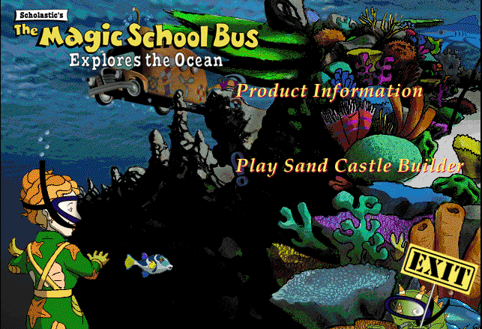  - Nháy chuột tại vị trí có dòng chữ Play Sand Castle Builder để bắt đầu vào màn hình chính của phần mềm. Để thoát khỏi phần mềm, em nháy chuột lên vị trí có dòng chữ EXIT. Nếu em nháy chuột vào dòng chữ Product Information thì một bảng thông tin về phần mềm náy sẽ xuất hiện.  - Ở giữa màn hình chính là một bãi cát - đó chính là nơi em sẽ xây dựng các ngôi nhà, lâu đài theo ý muốn và sở thích sáng tạo của mình. Phía dưới góc màn hình em nhìn thấy hai xô cát nhỏ: xô bên phải đầy cát và xô bên trái không có cát. Xô đầy cát là nơi chứa các công cụ, vật liệu để xây nhà, xô còn lại là nơi thực hiện một số lệnh hay dùng trong quá trình làm việc với phần mềm.  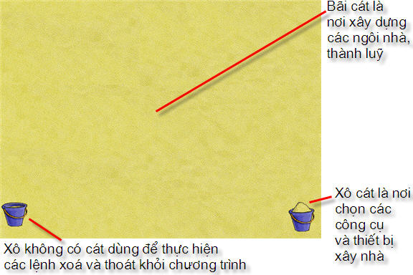  b. Hoạt động 2:Các công cụ làm việc chính:  MT: HS biết cách lựa chọn vật liệu để xây dựng lâu đài, nhà, ...  - Để làm xuất hiện các vật liệu, em hãy nháy chuột lên xô cát bên phải màn hình. Em sẽ thấy xuất hiện một thanh chứa các công cụ và vật liệu xây dựng như khung nhà, ống khói, cửa sổ, tường, cổng thành,... Đây chính là những đối tượng em cần sử dụng đưa vào màn hình để tạo thành các lâu đài, thành luỹ theo ý muốn của mình.  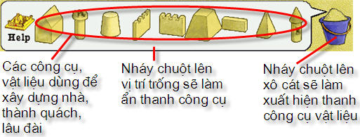  - Muốn dùng một công cụ nào đó thì em nháy chuột lên biểu tượng của công cụ này. Trên thanh công cụ lúc này chỉ xuất hiện loại vật liệu đã chọn nhưng với các kích thước khác nhau. Ở trạng thái này em đã sẵn sàng sử dụng chúng để xây dựng.  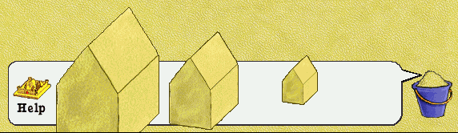  - Nháy chuột tiếp lên xô cát sẽ làm xuất hiện các thanh công cụ vật liệu khác. Dưới đây là hình ảnh các thanh công cụ vật liệu khác nhau xuất hiện trong phần mềm.  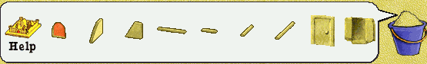    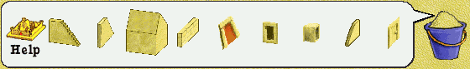  - Muốn đóng thanh công cụ này hãy nháy chuột lên một vị trí trống bất kì trên thanh công cụ.  c. Hoạt động 3: Kết thúc (thoát) phần mềm – Thực hành:  MT:HS biết thao tác trên phần mềm và biết được cách thoát phần mềm.  - Muốn ra khỏi màn hình làm việc chính em hãy nháy chuột vào xô không có cát, sau đó nháy chuột vào biểu tượng có chữ EXIT.  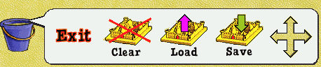  - Yêu cầu HS khởi động phần mềm xây lâu đài cát và làm quen với các bảng chọn công cụ.  - Quan sát + hướng dẫn HS thực hành.  - Lưu ý: Mỗi HS đều được thực hành.  4. Củng cố - dặn dò:  - Nhắc lại cách khởi động, chọn thực hiện, cách thoát phần mềm xây lâu đài cát.  - Nắm chắc kỹ năng để tiết tới thực hành tiếp.  - Nhận xét tiết học. | - Khởi động máy tính.  - Chú ý lắng nghe.  - Lắng nghe + quan sát.  - Lắng nghe + quan sát.  - Lắng nghe + quan sát.  - Quan sát.  - Quan sát.  - Quan sát.  - Thực hành.  - Lắng nghe.

* SỬA CHỮA - BỔ SUNG

* RÚT KINH NGHIỆM

Tuần: 13
Tiết thứ: 02
Ngày soạn : 27/11/2016
Ngày giảng: | 5B: 30/11/2016  5A: 01/12/2016 | 5C: 01/12/2016

BÀI 2: HỌC XÂY LÂU ĐÀI BẰNGPHẦNMỀM
SAND CASTLE BUILDER (TIẾT 2)
I. MỤC TIÊU:
1. Kiến thức:
- Học sinh hiểu công dụng và ý nghĩa của phần mềm học toán lớp 5.
2. Kỹ năng:
- Học sinh hiểu và rèn luyện được thao tác chính xác với chuột.
- Hiểu và thao tác thành thạo với các mục chọn của phần mềm.
3. Thái độ:
- Có thái độ nghiêm túc trong giờ học, hứng thú khi tiếp xúc với máy tính.
II. CHUẨN BỊ:
- Giáo viên: SGK, giáo án, máy tính, máy chiếu, phần mềm Sand Castle Builder đã cài đặt vào máy tính..
- Học sinh: tập, bút, máy tính.
III. CÁC HOẠT ĐỘNG DẠY HỌC:
TG | HOẠT ĐỘNG CỦA GV | HOẠT ĐỘNG CỦA HS
5ph  1ph  32ph  (3’)  (10’)  (19’)  2ph | 1. Bài cũ:  - Ổn định lớp.  - Y/C HS khởi động máy tính lên.  2. Bài mới:  Bài học hôm nay chúng ta sẽ làm quen thêm một số thao tác với phần mềm xây lâu đài cát  3. Các hoạt động:  a. Hoạt động 1:Nhắc lại về phần mềm Sand Castle Builder:  MT: HS ôn lại kiến thức đã học ở tiết trước:  - Hỏi HS ở tiết trước em đã học với phần học gì?  - Hỏi HS cách khởi động + cách vào trò chơi.  - Nhận xét – ghi điểm.  b. Hoạt động 2: Các thao tác chính với vật liệu:  MT:HS biết được các thao tác cụ thể với các vật liệu dùng để xây dựng lâu đài, ngôi nhà.  * Đưa vật liệu, công cụ vào bãi cát:  - Khi một công cụ hay vật liệu đã ở trạng thái sẵn sàng sử dụng, em chỉ cần dùng chuột kéo thả các đồ vật này từ thanh công cụ (màu trắng) vào khung màn hình chính (bãi cát). Với mỗi vật liệu sẽ có ba hình tương ứng với ba kích thước khác nhau, em có thể sử dụng bất kì loại nào trong số chúng.  - Thực hiện mẫu cho HS quan sát.  * Di chuyển vật liệu trên bãi cát:  - Nếu đã chuyển được vào bãi cát thì sau đó có thể dịch chuyển vị trí các vật liệu này bằng cách dùng chuột kéo thả trên các hình ảnh vật liệu này.  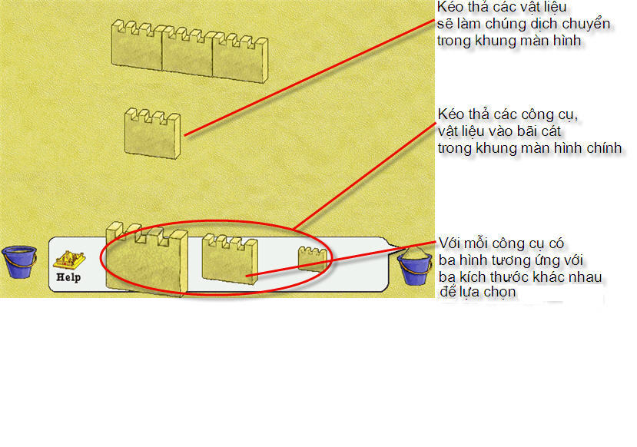  - Thực hiện cho HS quan sát.  * Thay đổi vị trí trước, sau (trên, dưới) giữa các đối tượng:  - Nếu hai đối tượng cùng nằm tại một vị trí trên màn hình thì phải có một đối tượng ở phía trước, một đối tượng ở phía sau. Muốn chuyển một đối tượng từ phía trước ra phía sau hoặc ngược lại từ sau lên trước, em chỉ cần nháy đúp chuột lên đối tượng này.  - Ví dụ dưới đây cho thấy trực quan vị trí trước, sau giữa các đối tượng và cách thay đổi chúng.  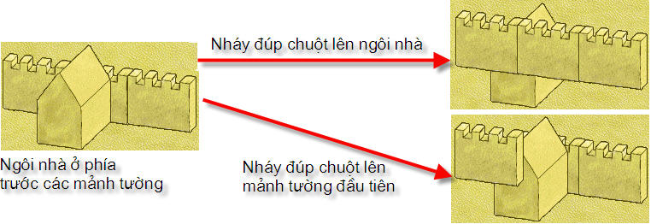  - Thực hiện mẫu cho HS quan sát.  * Xoá một đối tượng:  Muốn xoá (huỷ) một đối tượng có trên bãi cát hãy kéo thả đối tượng này vào xô bên trái, phía dưới màn hình.  * Xoá toàn bộ làm lại từ đầu:  Muốn làm lại từ đầu việc xây dựng, nháy chuột lên xô bên trái, sau đó nháy nút   * Sử dụng các công cụ khác:  Muốn chuyển sang sử dụng các công cụ khác, nháy chuột lên xô cát bên phải.  - Dưới đây là hình ảnh của một ngôi nhà với cổng và tường bao quanh hoàn chỉnh đã được xây dựng.  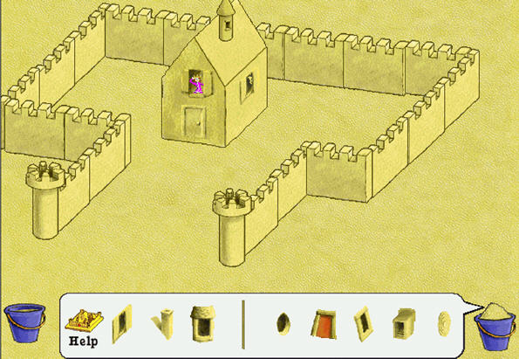  c. Hoạt động 3:Thực hành:  MT: HS thực hành với phần mềm xây lâu đài cát.  - Yêu cầu HS khởi động phần mềm xây lâu đài cát và thực hành.  - Quan sát + hướng dẫn HS thực hành.  - Lưu ý: Mỗi HS đều được thực hành.  4. Củng cố - dặn dò:  - Nhắc lại một số thao tác vừa học với phần mềm xây lâu đài cát.  - Nắm chắc kỹ năng để tiết tới thực hành tiếp.  - Nhận xét tiết học. | - Khởi động máy tính.  - Chú ý lắng nghe.  - Học với phần mềm Sand Castle Builder (xây lâu đài cát).  - HS lên máy tính thực hiện cho các bạn xem.  - Nhận xét.  - Lắng nghe + quan sát.  - Lắng nghe + quan sát.  - Quan sát thay đỗi trên màn hình.  - Lắng nghe + quan sát.  - Quan sát.  - Lắng nghe + quan sát.  - Lắng nghe + quan sát.  - Lắng nghe + quan sát.  - Quan sát.  - Thực hành dưới sự hướng dẫn của GV.  - Lắng nghe.

* SỬA CHỮA - BỔ SUNG

* RÚT KINH NGHIỆM

Ngày soạn : 11/12/2016
Tuần: 14
Tiết thứ: 01
Ngày giảng: | 5B: 14/12/2016  5A: 15/12/2016 | 5C: 15/12/2016

CHƯƠNG 4: EM HỌC GÕ MƯỜI NGÓN
BÀI 1: NHỮNG GÌ EM ĐÃ BIẾT (TIẾT 1)
I. MỤC TIÊU:
1. Kiến thức:
- Học sinh hiểu được tầm quan trọng của kỹ năng gõ bàn phím bằng 10 ngón và việc cần phải học cách gõ bàn phím chính xác khi làm việc với máy tính.
- Học sinh hiểu và nắm được khái niệm kí tự, từ, câu, đoạn văn bản và thực hiện được việc gõ các từ đơn giản đúng, chính xác bằng 10 ngón.
- Học sinh bước đầu nắm được các thao tác với toàn bàn phím
- Học sinh ôn tập lại quy tắc gõ 10 ngón tay.
- Ý nghĩa của phím cách, phím shift và cách gõ.
2. Kỹ năng:
- HS gõ được các từ đơn giản với hai hoặc nhiều hơn hai chữ cái đúng theo quy định gõ 10 ngón.
- HS dùng phần mềm Mario và phần mềm Microsoft Word 2003 để luyện tập.
- Học sinh hiểu phần mềm sẽ giúp emthao tác chính xác với bàn phím.
- Hiểu và thao tác thành thạo với các mục chọn của phần mềm.
- HS có thể gõ được các ký tự đặc biệt trong vùng phím bên phải (+, -, *, /, …).
- Kỹ năng gõ phím cần đạt là WMP = 10 với các bài luyện gõ có chữ thường và hoa.
- Kỹ năng gõ bàn phím chính xác cần đạt được là 80%.
3. Thái độ:
- Có thái độ nghiêm túc trong giờ học, hứng thú khi tiếp xúc với máy tính, coi việc học gõ phím đúng là một nhiệm vụ học tập.
- HS hiểu là cần học và rèn luyện gõ 10 ngón với nhiều phần mềm khác nhau và học tiếp tục trong suốt thời gian ngồi ở ghế nhà trường.
II. CHUẨN BỊ:
- Giáo viên: SGK, giáo án, máy tính, máy chiếu, phần mềm Mario, Word và một số phần mềm hỗ trợ cho việc gõ 10 ngón đã được cài đặt vào máy tính..
- Học sinh: tập, bút, máy tính.
III. CÁC HOẠT ĐỘNG DẠY HỌC:
TG | HOẠT ĐỘNG CỦA GV | HOẠT ĐỘNG CỦA HS
3ph  1ph  35ph  (8’)  (3’)  (4’)  (20’)  1ph | 1. Bài cũ:  - Ổn định lớp.  2. Bài mới:  Hôm nay các em sẽ được làm quen với chương trình học gõ bàn phím bằng 10 ngón tay. Đó chính là gì? Đó chính là phần mềm vừa học, vừa chơi Mario.  3. Các hoạt động:  a. Hoạt động 1:Nhắc lại các quy định gõ bàn phím:  MT: HS nhớ lại sơ đồ bàn phím và cách đặt các ngón tay lên các hàng phím.  - Y/C HS xem tranh.  - Y/C HS nhắc lại tên của các hàng phím cơ bản.  - Y/C HS nhắc lại cách đặt các ngón tay lên các phím quy định.  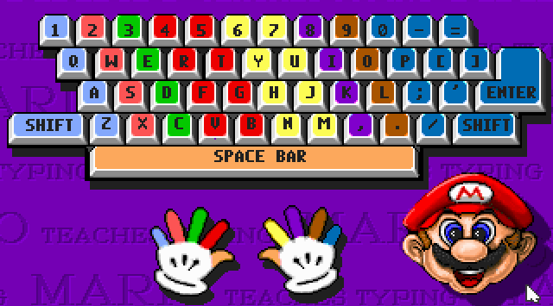  - Y/C HS quan sát + nhận xét.  b. Hoạt động 2: Ý nghĩa phím cách (Space bar):  MT:HS biết được ý nghĩa và tác dụng của phím cách.  - Phím cách là phím như thế nào trên bàn phím?  - Phím cách dùng để làm gì?  - Phím cách do ngón tay nào phụ trách?  c. Hoạt động 3: Quy tắc gõ phím Shift:  MT:HS mắm được cách sử dụng phím Shift, biết được khi nào thì cần sử dụng phím Shift.  - Hỏi: Phím Shift dùng để làm gì?  - Em hãy nêu cách thực hiện với phím Shift?  - Chú ý:Nếu đèn Caps Lock bật sáng thì hiệu ứng gõ chữ in hoa, thường bị đảo lại: gõ phím sẽ thành chữ in hoa, gõ cùng phím Shift sẽ được chữ in thường.  - Đèn Caps Lock không ảnh hưởng đến quy định gõ các kí tự trên với phímShift.  d. Hoạt động 4: Luyện gõ với phần mềm Mario:  MT:HS ôn luyện kỹ năng gõ bàn phím bằng 10 ngón với phần mềmMario.  - Luyện gõ từ thuộc hàng phím cơ sở.  + Chọn Lesson, Home Row Only.  + Nháy chuột tại khung tranh từ số 1 đến số 5.  + Gõ các chữ xuất hiện trên đường đi của Mario.  - Luyện gõ các từ thuộc hàng phím cơ sở và hàng phím trên.  + Chọn Lessons, Add Top Row.  + Nháy chuột tại khung từ số 1 đến số 5.  - Luyện gõ các từ thuộc hàng phím cơ sở và hàng phím dưới.  + Chọn mục Add Bottom Row.  + Nháy chuột tại khung tranh từ số 1 đến số 5.  - Luyện gõ các từ thuộc hàng phím cơ sở và hàng phím số.  + Chọn Lessons, Add Numbers  + Nháy chuột tại khung tranh từ số 1 đến số 5.  - Hướng dẫn Hs thực hành.  - Quan sát + hướng dẫn HS thực hành.  - Lưu ý: Mỗi HS đều được thực hành.  4. Củng cố - dặn dò:  - Nhắc lại cách khởi động, chọn bài học, cách thoát phần mềm Mario.  - Nắm chắc kỹ năng để tiết tới thực hành tiếp.  - Nhận xét tiết học.  - Nếu không sử dụng máy tính thì nên tắt máy. | - Hát.  - Chú ý lắng nghe.  - Quan sát tranh.  - 2 – 3 HS nhắc lại.  - 3 – 4 HS nêu cách đặt tay lên từng hàng phím.  - Quan sát + nhận xét.  - Là phím dài nhất trên bàn phím.  - Dùng để gõ dấu cách giữa hai từ trong câu.  - Do hai ngón tay cái phụ trách.  - Dùng để gõ các kí hiệu trên và các chữ in hoa.  - Phím Shift được gừ đồng thời các phím khác trên bàn phím (gõ tổ hợp phím).  - Lắng nghe.  - Thực hành dưới sự hướng dẫn của GV.  - Thực hành.  - Thực hành.  - Thực hành.  - Lắng nghe.

* SỬA CHỮA - BỔ SUNG

* RÚT KINH NGHIỆM

Ngày soạn : 11/12/2016
Tuần: 14
Tiết thứ: 02
Ngày giảng: | 5B: 14/12/2016  5A: 15/12/2016 | 5C: 15/12/2016

CHƯƠNG 4: EM HỌC GÕ MƯỜI NGÓN
BÀI 1: NHỮNG GÌ EM ĐÃ BIẾT (TIẾT 2)
I. MỤC TIÊU:
1. Kiến thức:
- Học sinh hiểu được tầm quan trọng của kỹ năng gõ bàn phím bằng 10 ngón và việc cần phải học cách gõ bàn phím chính xác khi làm việc với máy tính.
- Học sinh hiểu và nắm được khái niệm kí tự, từ, câu, đoạn văn bản và thực hiện được việc gõ các từ đơn giản đúng, chính xác bằng 10 ngón.
- Học sinh bước đầu nắm được các thao tác với toàn bàn phím
- Học sinh ôn tập lại quy tắc gõ 10 ngón tay.
- Ý nghĩa của phím cách, phím shift và cách gõ.
2. Kỹ năng:
- HS gõ được các từ đơn giản với hai hoặc nhiều hơn hai chữ cái đúng theo quy định gõ 10 ngón.
- HS dùng phần mềm Mario và phần mềm Microsoft Word 2003 để luyện tập.
- Học sinh hiểu phần mềm sẽ giúp emthao tác chính xác với bàn phím.
- Hiểu và thao tác thành thạo với các mục chọn của phần mềm.
- HS có thể gõ được các ký tự đặc biệt trong vùng phím bên phải (+, -, *, /, …).
- Kỹ năng gõ phím cần đạt là WMP = 10 với các bài luyện gõ có chữ thường và hoa.
- Kỹ năng gõ bàn phím chính xác cần đạt được là 80%.
3. Thái độ:
- Có thái độ nghiêm túc trong giờ học, hứng thú khi tiếp xúc với máy tính, coi việc học gõ phím đúng là một nhiệm vụ học tập.
- HS hiểu là cần học và rèn luyện gõ 10 ngón với nhiều phần mềm khác nhau và học tiếp tục trong suốt thời gian ngồi ở ghế nhà trường.
II. CHUẨN BỊ:
- Giáo viên: SGK, giáo án, máy tính, máy chiếu, phần mềm Mario, Word và một số phần mềm hỗ trợ cho việc gõ 10 ngón đã được cài đặt vào máy tính..
- Học sinh: tập, bút, máy tính.
III. CÁC HOẠT ĐỘNG DẠY HỌC:
TG | HOẠT ĐỘNG CỦA GV | HOẠT ĐỘNG CỦA HS
3ph  1ph  35ph  (10’)  (25’)  1ph | 1. Bài cũ:  - Ổn định lớp.  2. Bài mới:  Hôm nay các em sẽ thực hành luyện tập với chương trình học gõ bàn phím bằng 10 ngón tay.  3. Các hoạt động:  a. Hoạt động 1:Luyện tập:  MT: Củng cố cho HS nội dung bài học ở tiết trước.  - Hướng dẫn HS làm bài tập trong sách giáo khoa.  - Yêu cầu HS làm bài tập 1,2,4.  - Nhận xét – ghi điểm..  b. Hoạt động 2:Thực hành:  MT:HS rèn kỹ năng gõ phím với 10 ngón.  - Yêu cầu HS thực hành đúng nội dung GV Y/C.  - Nhắc nhở HS lên thực hành lần lượt từng hàng phím một để tạo ra sự thuần thục cho tay.  - Quan sát HS thực hành.  - Lưu ý: Mỗi HS đều được thực hành.  4. Củng cố - dặn dò:  - Nhắc lại cách khởi động, chọn bài học, cách thoát phần mềm Mario.  - Nắm chắc kỹ năng để tiết tới thực hành tiếp.  - Nhận xét tiết học.  - Nếu không sử dụng máy tính thì nên tắt máy. | - Hát.  - Chú ý lắng nghe.  - Làm bài tập.  - Nhận xét..  - Thực hành.  - Lắng nghe.

* SỬA CHỮA - BỔ SUNG

* RÚT KINH NGHIỆM

Tuần: 15
Tiết thứ:

Ngày soạn : 18/12/2016
Ngày giảng: | 5B: 21/12/2016  5A: 22/12/2016 | 5C: 22/12/2016

BÀI 2: LUYỆN GÕ CÁC KÍ TỰ ĐẶC BIỆT
I. MỤC TIÊU:
1. Kiến thức:
- Học sinh hiểu được tầm quan trọng của kỹ năng gõ bàn phím bằng 10 ngón và việc cần phải học cách gõ bàn phím chính xác khi làm việc với máy tính.
- HS hiểu và nhận biết được vị trí và cách gõ các kí hiệu đặc biệt trên bàn phím bao gồm các kí tự trên của hàng phím số và các kí tự đặc biệt trong khu vực bên phải bàn phím.
- HS biết cách gõ các kí tự đặc biệt.
2. Kỹ năng:
- HS bước đầu biết cách gõ các kí tự đặc biệt và có thể gõ chính xác các phím này.
- HS thao tác với phần mềm Mario, Word 2003, ...
3. Thái độ:
- Có thái độ nghiêm túc trong giờ học, hứng thú khi tiếp xúc với máy tính, coi việc học gõ phím đúng là một nhiệm vụ học tập.
II. CHUẨN BỊ:
- Giáo viên: SGK, giáo án, máy tính, máy chiếu, phần mềm Mario, Word và một số phần mềm hỗ trợ cho việc gõ 10 ngón đã được cài đặt vào máy tính..
- Học sinh: tập, bút, máy tính.
III. CÁC HOẠT ĐỘNG DẠY HỌC:
TG | HOẠT ĐỘNG CỦA GV | HOẠT ĐỘNG CỦA HS
5ph  1ph  32ph  (5’)  (7’)  (20’)  2ph | 1. Bài cũ:  - Ổn định lớp.  - Y/C HS nhắc lại cách khởi động và cách chọn những bài luyện tập với phần mềm Mario.  - Nhận xét – ghi điểm.  2. Bài mới:  Hôm nay các em sẽ làm quen thêm một số phím rất đặc biệt trên bàn phím qua bài học “Luyện gõ các kí tự đặc biệt”.  3. Các hoạt động:  a. Hoạt động 1:Giới thiệu một số kí tự đặc biệt:  MT: HS nhận biết được các kí hiệu đặc biệt trên bàn phím.  - Các kí tự thường dùng không phải là chữ cái và chữ số được gọi là các kí tự đặc biệt.  - Y/C HS quan sát trên hàng phím số xem có gì khác lạ không?  - Các em thấy ở trên mỗi phím của hàng phím số đều có một điểm chung là ở mỗi phím là một số ở phía dưới còn phía trên có thêm một kí hiệu nữa. Đó là những kí hiệu đặc biệt.  - Vậy có bạn nào biết cách gõ được những kí hiệu đặc biết này không?  - Nhận xét – ghi điểm.  - Một số kí hiệu đặc biệt:  !, @, #, $, %, ^,&, *, (, ), _, +, |  - Ngoài các kí hiệu đặc biệt trên hàng phím số thì chúng ta còn có một số các kí hiệu đặc biệt nữa nằm rải rác trên các hàng phím khác.  b. Hoạt động 2:Gõ các kí tự đặc biệt:  MT:HS gõ được các kí hiệu đặc biệt đồng thời rèn kỹ năng gõ phím bằng 10 ngón.  - Muốn gõ được các kí tự đặc biệt em thực hiện như sau:  + Nhấn giữ phím Shift.  + Nhấn phím có kí hiệu cần gõ.  (Hoặc nhấn đồng thời phím Shift cùng với phím chứa kí hiệu đặc biệt).  - Lưu ý:  + Các kí tự đặc biệt trong khu vực phím bên phải nếu là kí tự trên thì phải gõ cùng với phím Shiftbên trái.  + Ví dụ: các kí tự đặc biệt là kí tự trên: {, }, :, “, ”, <, >, ?.  + Khu vực có các kí tự đặc biệt bên phải bàn phím thì tất cả các kí tự đặc biệt này đều do ngón út phụ trách.  c. Hoạt động 3:Thực hành gõ các kí hiệu đặc biệt với Mario:  MT:HS biết cách chọn bài thực hành và gõ được các kí hiệu đặc biệt với phần mềm Mario.  - Yêu cầu HS khởi động Mario.  - Chọn mục Lesson, chọn mục Add Symbols.  - Nháy chuột vào 1 trong các khung tranh để luyện tập.  - Em sẽ gõ những kí hiệu đặc biệt, những chữ số sẽ xuất hiện trên đường đi của chú Mario.  - Nhắc nhở HS thực hành gõ chậm và chính xác từng kí tự xuất hiện trên đường đi của chú Mario để tạo ra sự thuần thục cho tay. Chú ý không cần gõ nhanh, khi nào đã thành thạo cách gõ rồi thì lúc đó em có thể luyện tập gõ với tốc độ nhanh hơn.  - Quan sát HS thực hành.  - Lưu ý: Mỗi HS đều được thực hành.  4. Củng cố - dặn dò:  - Nhắc lại cách gõ được kí hiệu đặc biệt  - Nắm chắc kỹ năng để tiết tới thực hành tiếp.  - Nhận xét tiết học.  - Nếu không sử dụng máy tính thì nên tắt máy. | - HS lên bảng vừa thực hiện thao tác vừa nói các bước làm.  - Nhận xét.  - Chú ý lắng nghe.  - Lắng nghe.  - Quan sát + trả lời.  - Nghe + quan sát.  - Trả lời.  - HS quan sát + đọc tên các kí hiệu.  - HS tìm thêm những kí hiệu đặc biệt khác trên bàn phím.  - Lắng nghe.  - Quan sát + lắng nghe.  - Thực hành dưới sự hướng dẫn của giáo viên.  - Lắng nghe.  - Lắng nghe.

* SỬA CHỮA - BỔ SUNG

* RÚT KINH NGHIỆM

Tuần 16
Tiết thứ :
Ngày soạn : 25/12/2016
Ngày giảng: | 5B: 28/12/2016  5A: 29/12/2016 | 5C: 29/12/2016
BÀI 3: LUYỆN GÕ TỪ VÀ CÂU
I. MỤC TIÊU:
1. Kiến thức:
- Học sinh hiểu được khái niệm từ trong văn bản.
- Học sinh hiểu được khái niệm chữ, từ, câu và đoạn văn bản.
- HS nắm được nguyên tắc để gõ đúng một từ.
2. Kỹ năng:
- HS thao tác với phần mềm Word 2003.
- Học sinh có khả năng gõ các từ có độ dài bât kỳ trên bàn phím.
- HS thực hiện gõ chính xác từng ngón tay trên phím quy định.
3. Thái độ:
- Có thái độ nghiêm túc trong giờ học, hứng thú khi tiếp xúc với máy tính, coi việc học gõ phím đúng là một nhiệm vụ học tập.
- Tư thế ngồi và cách gõ phím có khoa học đúng theo quy định.
II. CHUẨN BỊ:
- Giáo viên: SGK, giáo án, máy tính, máy chiếu, phần mềm Word đã được cài đặt vào máy tính.
- Học sinh: tập, bút, máy tính.
III. CÁC HOẠT ĐỘNG DẠY HỌC:
TG | HOẠT ĐỘNG CỦA GV | HOẠT ĐỘNG CỦA HS
5ph  1ph  32ph  (7’)  (2’)  (1’)  (22’)  2ph | 1. Bài cũ:  - Ổn định lớp.  - Hỏi: Để gõ kí hiệu đặc biệt em thực hiện thế nào? Y/C HS lên máy thực hiện cho các bạn xem.  - Nhận xét – ghi điểm.  2. Bài mới:  Hôm nay thầy sẽ hướng dẫn các em cách gõ được một từ, một câu, một đoạn văn qua bài học “Luyện gõ từ và câu”. Bài học này chúng ta sẽ học trong hai tiết, bây giờ mình đi vào tiết thứ nhất.  3. Các hoạt động:  a. Hoạt động 1:Thế nào là một từ soạn thảo, một câu, một đoạn văn bản:  MT: HS biết như thế nào là từ, câu, đoạn văn.  - Từ Soạn Thảo: gồm một vài chữ cái viết liền nhau, thường được viết cách nhau qua dấu cách hoặc dấu tách câu.  Ví dụ : Nhà Dế Mèn ở gần bãi cỏ.  - Hỏi: ở ví dụ này có bao nhiêu từ soạn thảo?  - Nhận xét.  - Câu: một câu gồm một hay nhiều từ và thường được kết thúc bởi các kí tự kết thúc câu như dấu châm, dấu hỏi, dấu chấm than.  Ví dụ :Nắng đã lên. Lúa trên nương chín vàng. Trai gái bản mường cùng vui vào hội.  - Hỏi: ở ví dụ này có bao nhiêu câu?  - Nhận xét.  - Đoạn văn bản: gồm một số câu hoàn chỉnh và được kết thúc bằng dấu xuống dòng.  - Phím Enter dùng để kết thúc một đoạn văn bản và xuống dòng.  - Đưa ví dụ minh họa.  b. Hoạt động 2: Cách gõ một từ soan thảo:  MT: HS biết được cách gõ từ, câu.  - Các kí tự, chữ cái trong cùng một từ soạn thảo cần phải gõ nhanh, chính xác và liên tục.  - Giữa các từ soạn thảo cần gõ một dấu cách để phân biệt.  - Lưu ý: Chỉ gõ duy nhất một dấu cách giữa các từ trong một câu.  - Sau khi kết thúc một từ soạn thảo, một câu hoặc một đoạn văn bản có thể dừng tay để chuyển sang câu hoặc từ tiếp theo.  c. Hoạt động 3: Cách gõ phím Enter:  MT: HS biết chức năng và cách sử dụng phím Enter trên bàn phím.  - Phím Enter dùng để kết thúc một đoạn văn hoàn chỉnh và xuống dòng. Phím Enter do hai ngón tay phải phụ trách.  d. Hoạt động 4: Thực hành:  MT: Củng cố kỹ năng cho HS.  - GV đưa nội dung thực hành.  - HS thực hành gõ với phần mềm word  - Lưu ý: Mỗi HS đều được thực hành.  4. Củng cố - dặn dò:  - Nhắc lại cách luyện tập với toàn bàn phím.  - Về nhà xem lại bài hôm nay để tiết tới thực hành cho tốt.  - Nhận xét tiết học.  - Nếu không sử dụng máy tính thì nên tắt máy. | - HS TL: sử dụng tổ hợp phím Shift + Phím chứa ký hiệu đặc biệt.  - Nhận xét.  - Chú ý lắng nghe.  - Lắng nghe.  - Quan sát.  - TL: có 7 từ.  - Lắng nghe.  - Lắng nghe + quan sát.  - TL: có 2 câu.  - Lắng nghe + quan sát.  - Quan sát.  - Lắng nghe + quan sát.  - Lắng nghe.  - Lắng nghe.  - Lắng nghe.  - Thực hành dưới sự hướng dẫn của giáo viên.  - Lắng nghe.

* SỬA CHỮA - BỔ SUNG

* RÚT KINH NGHIỆM

Tuần: 17
Tiết thứ:
Ngày soạn : 01/01/2017
Ngày giảng: | 5B: 04/01/2017  5A: 05/01/2017 | 5C: 05/01/2017
BÀI 4: ĐÁNH GIÁ KỸ NĂNG GÕ BÀN PHÍM
I. MỤC TIÊU:
1. Kiến thức:
- Học sinh biết được cách đánh giá kĩ năng gõ bàn phím chính xác thông qua giá trị WMP và tỉ lệ gõ chính xác.
- Học sinh có thể sử dụng Mario để luyện tập gõ toàn bàn phím hoặc các phần mềm hỗ trợ gõ bàn phím khác mà các em đã được học.
2. Kỹ năng:
- HS thao tác với phần mềm Word 2003, Mario, ....
- HS thực hiện gõ chính xác từng ngón tay trên phím quy định.
3. Thái độ:
- Có thái độ nghiêm túc trong giờ học, hứng thú khi tiếp xúc với máy tính, coi việc học gõ phím đúng là một nhiệm vụ học tập.
- Tư thế ngồi và cách gõ phím có khoa học đúng theo quy định.
II. CHUẨN BỊ:
- Giáo viên: SGK, giáo án, máy tính, máy chiếu, các phần mềm hỗ trợ gõ bàn phím đã được cài đặt vào máy tính.
- Học sinh: tập, bút, máy tính.
III. CÁC HOẠT ĐỘNG DẠY HỌC:
TG | HOẠT ĐỘNG CỦA GV | HOẠT ĐỘNG CỦA HS
7ph  1ph  30ph  (10’)  (20’)  2ph | 1. Bài cũ:  - Ổn định lớp.  - Hỏi: Giữa hai từ cần gõ nhiều nhất bao nhiêu dấu cách?  - Nhận xét – ghi điểm.  - Hỏi: Em hãy kể tên những hàng phím cơ bản mà em đã được học?  - Nhận xét – ghi điểm.  2. Bài mới:  Hôm nay chúng ta sẽ học tiếp tục bài “Đánh giá kỹ năng gõ bàn phím”.  3. Các hoạt động:  a. Hoạt động 1: Thực hành với Mario:  MT: Củng cố kỹ năng thực hành cho HS.  - Y/C HS ôn luyện toàn bàn phím mức gõ các từ đơn giản.  - Nếu HS nào thực hành tốt thì cho HS đó ôn luyện toàn bàn phím mức gõ các từ tổng quát.  + Chọn mục Lesson, chọn All Keyboard.  + Chọn 1 trong 5 tranh để thực hành.  + Gõ các từ xuất hiện trên đường đi của Mario.  b. Hoạt động 2: Thực hành với Word:  MT: Củng cố kỹ năng thực hành cho HS.  - Luyện gõ với bài tập thực hành.  - Phát nội dung thực hành cho học sinh.  - Quan sát + hướng dẫn học sinh thực hành.  - Lưu ý: Mỗi HS đều được thực hành.  4. Củng cố - dặn dò:  - Nhắc lại cách luyện tập với toàn bàn phím.  - Về nhà xem lại bài hôm nay vừa học.  - Nhận xét tiết học.  - Nếu không sử dụng máy tính thì nên tắt máy. | - TL: gõ một dấu cách.  - Nhận xét.  - TL:  + Hàng phím trên.  + Hàng phím dưới.  + Hàng phím số.  + Hàng phím cơ sở.  + Hàng phím chứa dấu cách.  - Nhận xét.  - Lắng nghe.  - Lắng nghe + quan sát.  - Thực hành dưới sự hướng dẫn của giáo viên..  - Thực hành dưới sự hướng dẫn của giáo viên.  - Lắng nghe.

* SỬA CHỮA - BỔ SUNG

* RÚT KINH NGHIỆM

Tuần: 18
Tiết thứ:
Ngày soạn : 01/01/2017
Ngày giảng: | 5B: 04/01/2017  5A: 05/01/2017 | 5C: 05/01/2017
KIỂM TRA HỌC KÌ I
Họ và tên: ..........................................................................Lớp………
Trường: Tiểu học Lê Hồng Phong.
ĐIỂM | GIÁO VIÊN NHẬN XÉT KÍ TÊN

A. LÝ THUYẾT: (5 điểm)
Khoanh tròn vào chữ cái trước câu trả lời đúng?
Câu 1: Chương trình máy tính là?
A, Một bộ phận được gắn bên trong thân máy tính
B, Những lệnh do con người viết và được lưu trên các thiết bị lưu trữ
Câu 2: Bộ phận nào của máy tính thực hiện các lệnh của chương trình?
A, Đĩa cứng B, Bộ xử lí C, Màn hình D, Chuột máy tính
Câu 3: Hai phím nào dưới đây là các phím có gai?
A, T và I B, G và H C, F và J D, B và N
Câu 4: Ngón tay nào phụ trách phím cách Space bar?
A, Ngón trỏ B, Ngón cái C, Ngón giữa D, Ngón út
Câu 5: Phím dài nhất của bàn phím là phím?
A, Backspace B, Space bar C, Shift D, Caps Lock
Câu 6: Để tạo một thư mục mới ta làm như sau :
- Nhấn phải chuột, chọn New/ Folder
- Nhấn trái chuột, chọn New/ Folder
- Nhấn phải chuột, chọn New/ Shortcut
Câu 7: Để làm sạch thùng rác của máy tính ta làm như sau:
- Nhấp chuột phải lên biểu tượng Recycle Bin, chọn Rename
- Nhấp chuột trái lên biểu tượng Recycle Bin, chọn Rename
- Nhấp chuột phải lên biểu tượng Recycle Bin, chọn Empty Recycle Bin
Câu 8: Phần mềm để xây lâu đài cát?
- The Monkey Eyes
- Paint
- Sand Castle Builder
Câu 9: Trong trình vẽ Paint để nhập văn bản ta dùng công cụ nào sau đây:
- b) c)
Câu 10: Trong trình vẽ Paint để vẽ đường thẳng ta làm như sau:
- Chọn mẫu vẽ , kết hợp phím Shift
- Chọn mẫu vẽ , kết hợp phím Ctrl
c) Chọn mẫu vẽ , kết hợp phím Caps Lock
B. THỰC HÀNH: (5 điểm)

Em hãy dùng các công cụ đã học trong phần mềm tập vẽ Paint để vẽ và tô màu hình mẫu sau

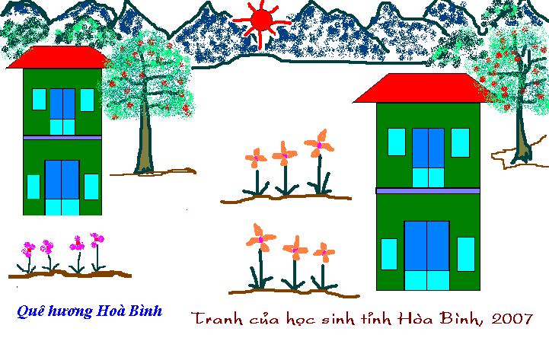

PHÒNG GD&ĐT ĐÔNG TRIỀU  TRƯỜNG TH LÊ HỒNG PHONG | HƯỚNG DẪN CHẤM HỌC KÌ I - LỚP 5  NĂM HỌC 2016 - 2017  MÔN: TIN HỌC
ĐÁP ÁN VÀ BIỂU ĐIỂM LỚP 5
A. LÝ THUYẾT: 5 điểm. Mỗi ý đúng 0.5 điểm
1. B
2. B
3. C
4. B
5. B
6. A
7. C
8. C
9. A
10. A
B. THỰC HÀNH: (5 điểm)
Vẽ đúng, tô mầu đẹp (5 điểm)

Lưu ý:
- Tổ chấm thảo luận kĩ trước khi chấm điểm cho phù hợp.
- Điểm số kiểm tra là tổng các điểm thành phần được tính là một số nguyên theo nguyên tắc làm tròn số:
+ Từ 0,5 điểm trở lên được làm tròn thành 1 điểm.
+ Dưới 0,5 điểm làm tròn thành 0 điểm

